---------0704

1.为使“调整”成本降低，当需求逐月作大幅度的随机起伏时，若采用指数平滑法进行预测，宜选用（　B　　）

A.较大的α B.较小的α

C.α=0 D.α=1

2.不属于特尔斐法实施程序的是（　B　　）

A.确定课题 B.召开专家座谈会

C.设计咨询表 D.采用统计分析方法

3.广义的企业决策过程应包括四个程序：(1)明确决策项目的目的；(2)在诸可行的方案中进行抉择；(3)寻求可行的方案；(4)对选定的方案经过实施后的结果进行总结评价。这四个程序在决策过程中出现的先后顺序是（　B　　）

A.(1)(2)(3)(4) B.(1)(3)(2)(4)

C.(3)(2)(1)(4) D.(3)(4)(1)(2)

4.所谓确定条件下的决策，是指在这种条件下，只存在（　A　）

A.一种自然状态 B.两种自然状态

C.三种或三种以上自然状态 D.无穷多种自然状态

5.存货台套的运费应列入（　C　）

A.订货费用 B.保管费用

C.进厂价 D.其它支出

6.某二维线性规划问题的可行域如题6图阴影所示，则该问题的最优解（　　　）

A.必在正方形的某个顶点达到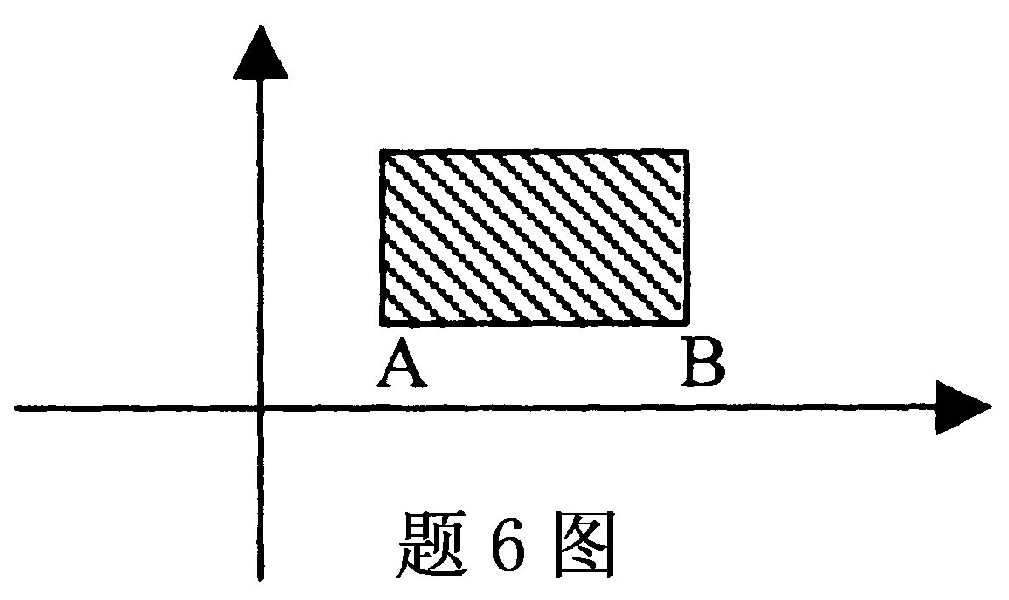

B.必在正方形内部达到

C.必在正方形外部达到

D.必在AB边上达到

7.关于运输问题的说法中错误的是（　　　）

A.最优运输方案未必唯一

B.必有最优运输方案

C.运输方案的任何调整必会引起总运费的下降

D.修正分配法是一种比较简单的计算改进指数的方法

8.题8表给出的是某运输问题的初始运输方案：

题8表

|  |  |  |  |  |
| --- | --- | --- | --- | --- |
| 到  从 | A | B | C | 供应量 |
| W | 35 | 20 |  | 55 |
| X |  | 25 |  | 25 |
| Y |  |  | 35 | 35 |
| 需要量 | 35 | 45 | 35 |  |

以下说法错误的是（　D　　）

A.该方案中出现了退化现象

B.该方案中的YC格同时满足了行向平衡和列向平衡

C.该方案中的XB格同时满足了行向平衡和列向平衡

D.该方案中没有出现退化现象

9.若用ESi表示结点i的最早开始时间，ESj表示结点j的最早开始时间，Ti，j表示活动i→j的作业时间，LFi表示结点i的最迟完成时间，LFj表示结点j的最迟完成时间，则下述公式中正确的是（　A　　）

A.ESj= B.ESj=

C.LFj= D.LFj=

10.关于关键线路，说法错误的是（　C　　）

A.在所有线路中，总作业时间最长的线路是关键线路

B.关键线路上的工序如有任何延长，整个任务就会受到影响而延迟

C.关键线路上一定不含虚活动

D.关键线路也叫主要矛盾线

11.求从起点到终点的最大流量时，若已找到三条完全不同的线路，它们的流量分别为12，13，15，则表述最准确的是最大流量（　C　）

A.小于等于40 B.至少为12

C.至少为40 D.至少为15

12.下列矩阵中不属概率矩阵的是（　B　　）

A. B. 

C. D. 

13.设F为固定成本，V为可变成本，V′为单件可变成本，Q为产品产量，C为总成本，则（　A　　）

A.C=F+QV′ B.C=F+V′

C.C=F+V+QV′ D.C=F+QV

14.预付成本（ B　）

A.随销售量而波动 B.与销售量无关

C.大于计划成本 D.小于计划成本

15.某咨询公司要解答“筹划一个新超市应设置多少个收银台才合适”的问题，应选择（　B　　）

A.同行类比方法 B.模拟方法

C.数学规划方法 D.马尔柯夫分析方法

-----0804

1．半成品和成品库库存费用的模型结构为：库存费用等于（ B ）

A.保管费+材料费 B.保管费+工装调整费

C.材料费+工装调整费 D.材料费+工装调整费+保管费

2．在解运输问题时，若已求得各个空格的改进路线和改进指数，则选择调整格的原则是（ C ）

A.在所有空格中，挑选绝对值最大的正改进指数所在的空格作为调整格

B.在所有空格中，挑选绝对值最小的正改进指数所在的空格作为调整格

C.在所有空格中，挑选绝对值最大的负改进指数所在的空格作为调整格

D.在所有空格中，挑选绝对值最小的负改进指数所在的空格作为调整格

3．考虑某运输问题，设其总需求量为Q，总供应量为G，且Q<G。欲将其化为供需平衡的运输问题，则应（ D ）

A.使诸供应点的供应总量减少G-Q

B.使诸需求点的需求总量增加G-Q

C.虚设一个需求量为G-Q的需求点，且任一供应点到该虚设需求点的单位运费为充分大

D.虚设一个需求量为G-Q的需求点，且任一供应点到该虚设需求点的单位运费为0

4．对箭线式网络图而言，叙述正确的是（ A ）

A.从始点出发，经过连续相接的活动，直到终点的一条连线称为线路

B.从始点出发，经过连续相接的活动，到某个结点终止的连线称为线路

C.从某个结点出发，经过若干个连续相接活动，直到终点的一条连线称为线路

D.任意两个始点之间，由若干个连续相接活动组成的连线称为线路

5．在箭线式网络图中，叙述不正确的是（ A ）

A.网络图中任何一个结点都表示前一活动的结束和后一活动的开始

B.活动的总时差越大，则表明该活动在整个网络中的机动时间也越大

C.活动的最早开始时间等于该活动箭尾事项的最早开始时间

D.结点时差等于0的结点称为关键结点

6．设向量u和z是n维概率向量，P和W是n阶概率矩阵。若T是P的平衡概率矩阵，且ti表示T的第i行。则当k→∞时，应有（ C ）

A.uPk=T B.uPk=W

C.uPk=ti,i=1,...,n D.uPk=z

7．在科学研究中，专家们不会考虑使用模拟方法的情形是（ ）

A.系统模型的解析解可求得 B.不可能有足够的时间来操作该系统

C.难以观察到系统的实际环境 D.系统的实际观察费用过于昂贵

8．已知上期实际值xt=35，用指数平滑法预测出上期预测值Ft=34，本期预测值Ft+1=34.8，则平滑系数α选取的值是（ A ）

A.0.8 B.0.85

C.0.9 D.0.95

9.已知一组观察值的平均值为=15.8, =49.5,y对x的一元线性回归方程的回归系数b=2.5，则回归方程在y轴上的截距为（ B ） y(平均)-b*x(平均)=49.5-2.5*15.8=10

A.-10 B.10

C.89 D.107.95

10.决策标准中，需要决策者确定概率的是（ C ）

A.最大最大决策标准 B.最小最大遗憾值决策标准

C.现实主义决策标准 D.最大最小决策标准

11.现有三种备选方案Ⅰ、Ⅱ、Ⅲ，其收益情况如题11表：

题11表

|  |  |  |
| --- | --- | --- |
| 方案 | 最大收益(万元) | 最小收益(万元) |
| Ⅰ | 15 | 8 |
| Ⅱ | 12 | 10 |
| Ⅲ | 14 | 9 |

若使用最大最小决策标准选取方案，则在未来遇到最佳的自然状态时，其收益值为（ B ）

A.10万元 B.12万元

C.14万元 D.15万元

12.一个含有圈的5个点的连通图的线数（ B ）

A.至少为4 B.至少为5

C.等于5 D.至多为5

13.某配电站要向由其供电的五个小区铺设电缆，此时应采用的方法是（ B ）

A.最短路线法 B.克鲁斯喀尔法

C.最大流量法 D.决策树法

14.企业某产品的固定成本为100万元，在盈亏平衡点处的边际收益率为40%，则在盈亏平衡点处的总生产费用为（ C ）100/0.4

A.40万元 B.200万元

C.250万元 D.400万元

15.设F为固定成本，Q为产量，S为产品总利润，V’为单件产品可变成本，则使单件产品成本最小的产量值Qmin的计算公式是（ B ）

A.=0 B.

C. D.

-----0807

1.不属于微观经济预测的内容是（ C ）

A.市场需求 B.市场占有率

C.国民收入增长率 D.产品的销售额

2.不属于可变成本的费用是（ B ）

A.原材料费 B.广告费

C.销售手续费 D.直接劳动费用

3.科学决策步骤中不包括（ C ）

A.确定目标 B.拟定多个可行方案

C.设计咨询表 D.编制决策收益表

4.对于概率矩阵，说法错误的为（ A ）

A.若A与B都是概率矩阵，则A+B也是概率矩阵

B.若A与B都是概率矩阵，则AB也是概率矩阵

C.若A是概率矩阵，*n*是自然数，则A*n*也是概率矩阵

D.概率矩阵中的每个行向量都是概率向量

5.某高中毕业生选择报考大学的专业时，应采用的决策方法是（ A ）

A.特殊性决策 B.常规性决策

C.计划性决策 D.控制性决策

6.箭线式网络图中，两个关键结点之间的线段时差等于线段中各个活动的总时差的（ B ）

A.最小者 B.最大者

C.和 D.差

7.决策方法中，可用于解决多阶段决策问题的是（ A ）

A.决策树方法 B.决策收益表方法

C.指数平滑法 D.回归法

8.设某工业企业年需钢材1 200吨，分三次订货，则平均库存量为（ D ）

A.1 200吨 B.600吨

C.400吨 D.200吨

9.关于线性规划模型的可行解区，叙述正确的为（ C ）

A.可行解区必有界 B.可行解区必然包括原点

C.可行解区必是凸的 D.可行解区内必有无穷多个点

10.属于固定成本的费用是（ D ）

A.原材料费 B.燃料动力费

C.废品损失费 D.车间经费

11.关于线性规划问题，叙述正确的为（ D ）

A.其可行解一定存在 B.其最优解一定存在

C.其可行解必是最优解 D.其最优解若存在，在可行解中必有最优解

12.在运输问题中如果总需求量小于总供应量，则求解时应（ D ）

A.虚设一些供应量 B.虚设一个供应点

C.根据需求短缺量，虚设多个需求点 D.虚设一个需求点

13.虚活动（ B ）

A.占用时间，但不消耗资源 B.不占用时间,也不消耗资源

C.不占用时间，但消耗资源 D.既消耗资源，也消耗时间

14.一个居民住宅区的道路构成图是（ C ）

A.树 B.不连通图

C.连通图 D.有向图

15.下列矩阵中，属概率矩阵的是（ D ）

A. B.

C. D.

--1104

1.对某个企业的各项经济指标及其所涉及到的国内外市场经济形势的预测方法属于( A )

A.微观经济预测 B.宏观经济预测

C.科技预测 D.社会预测

2.一般而论，1-3年内的经济预测为( B )

A.长期预测 B.中期预测

C.短期预测 D.近期预测

3.依据事物发展的内部因素变化的因果关系来预测事物未来的发展趋势，这种定量预测方法属于( B )

A.指数平滑预测法 B.回归模型预测法

C.专家小组法 D.特尔斐法

4.下述各方法中，可用于不确定条件下决策标准的是( D )

A.最大期望收益值 B.最小期望损失值

C.决策树 D.最小最大遗憾值

5.在库存管理中，“再订货时某项存货的存量水平”称为( A )

A.再订货点 B.前置时间

C.安全库存量 D.经济订货量

6.线性规划的基本特点是模型的数学表达式是( D )

A.变量的函数 B.目标函数

C.约束条件函数 D.线性函数

7.单纯形法求解线性规划问题时，若要求得基础解，应当令( B )

A.基变量全为0 B.非基变量全为0

C.基向量全为0 D.非基向量全为0

8.在线性规划中，设约束方程的个数为m,变量个数为n，m＜n时，我们可以把变量分为基变量和非基变量两部分。基变量的个数为( A )

A.m个 B.n个

C.n-m个 D.0个

9.EOQ模型用于解决管理中的( A )

A.订货与库存问题 B.环境条件不确定和风险问题

C.具有对抗性竞争局势问题 D.项目进度计划安排问题

10.在网络计划技术中，以箭线代表活动（作业），以结点代表活动的开始和完成，这种图称之为( A )

A.箭线式网络图 B.结点式网络图

C.最短路线图 D.最大流量图

11.网络图中，一定生产技术条件下，完成一项活动或一道工序所需时间，称为( A )

A.作业时间 B.最乐观时间

C.最保守时间 D.最可能时间

12.在一个网络中，如果图形是连通且不含圈的，则这种图形称之为( C )

A.点 B.线

C.树 D.最小枝叉树

13.任意一个向量，如果它内部的各个元素均为非负数，且总和等于1，则该向量称之为( C )

A.固定概率矩阵 B.马尔柯夫向量

C.概率向量 D.概率矩阵

14.在固定成本中，由所提供的生产能力所决定、不受短期管理控制支配的费用，称之为( D )

A.总成本 B.可变成本

C.计划成本 D.预付成本

15.在盈亏平衡图中，变动费用线上的任何一点都表示对应于某一产量的( B )

A.固定费用 B.总生产费用

C.半可变费用 D.变动费用